项目任务书
V22.1

全真阶段项目清单

1.1.1项目说明

全真项目1远程问诊系统
(一)项目背景及功能介绍
远程医疗问诊是远程医疗系统的主要功能，主要是借助信息及电信技术来交换相隔两地的患者的医疗临床资料及专家的意见，在医学专家和病人之间建立全新的联系，使病人在原地，原医院既可以接受远地专家的会诊并在其指导下进行治疗和护理，可以节省医生和病人大量时间和金钱。
专家资料管理：对区域内的所以专家建立专家资料库，对专家资料进行管理，供远程会诊查询筛选会诊对象。
会诊管理：对远程会诊进行管理，包括以下子功能模块
a.会诊申请：对指定医院的指定医生进行会诊申请。
b.即时通讯：实时交换异地的专家和会诊申请医生的会诊信息和患者病情。
c.诊断结果回复：会诊专家对会诊申请医生对指定患者的诊断结果回复，并记录诊断结果指导意见信息。
d.会诊记录管理：记录会诊时所产生的所有信息，以备后期查询统计。
系统统一接口：
a.区域卫生平台接口：通过区域卫生平台接口获取区域卫生信息系统资源，包括健康档案，电子病历，医院信息系统。
b.区域检验系统接口：通过区域检验系统接口查询共享患者的检验数据和检验报告，包括历史检验数据和检验报告，辅助远程会诊。
c.区域影像系统接口：通过区域影像系统接口查询共享患者的影像资料和检查报告，包括历史影像资料和检查报告，辅助远程会诊。
系统管理：提供用户管理和安全管理。包括用户创建，修改，删除，部门的创建，权限，角色的分配，其他系统参数配置。
系统查询统计：对远程医疗会诊信息进行查询统计，包括会诊分类，会诊数量，会诊申请信息等，并最终形成报告，供打印，导出。

全真项目2遂宁市政府网站集约化平台项目功能介绍：
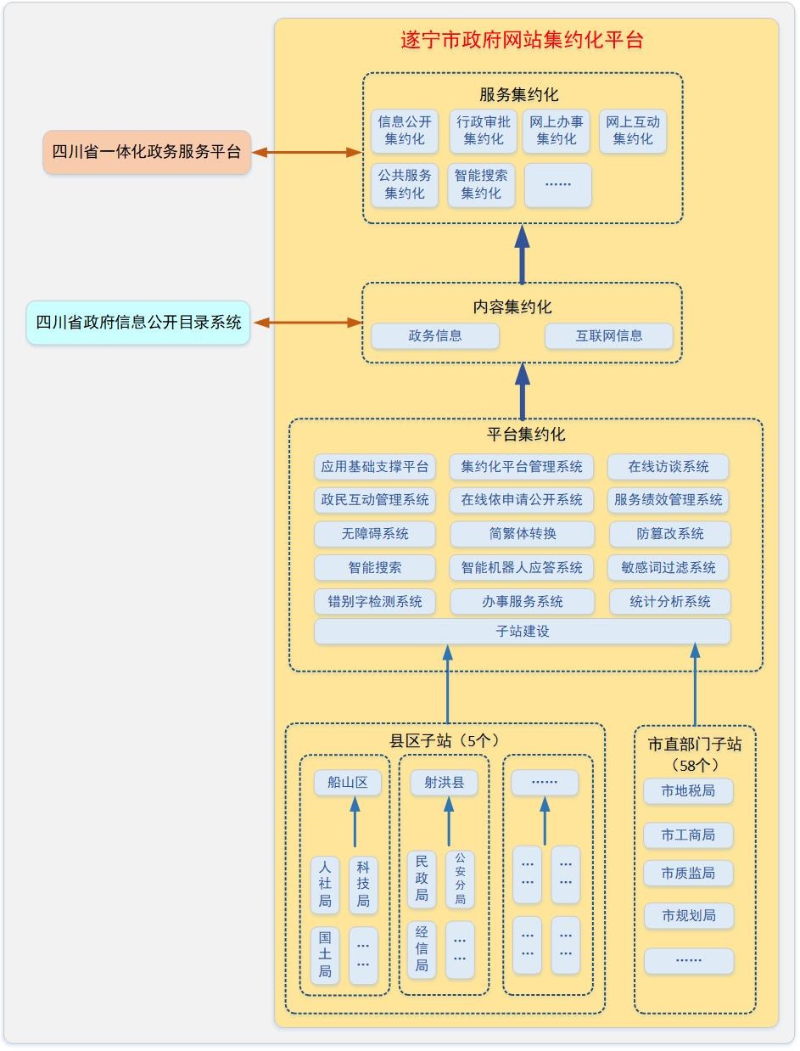
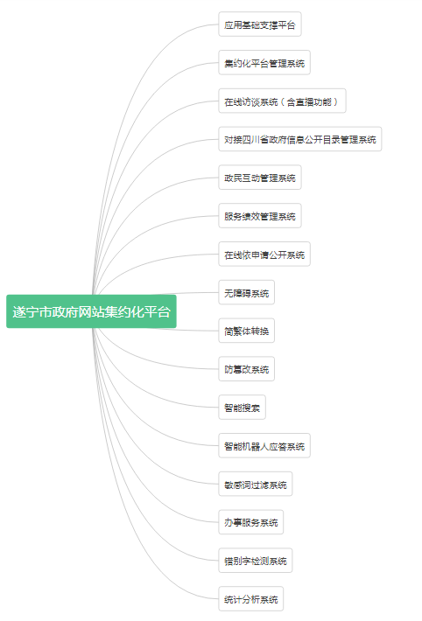

全真项目3自贡政府网站群集约化平台
业务结构
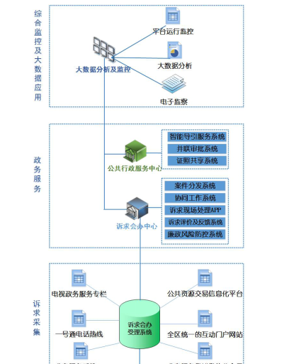

技术架构：
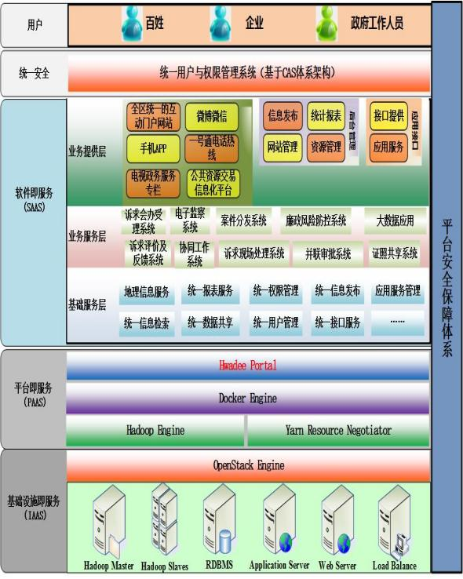
系统功能：
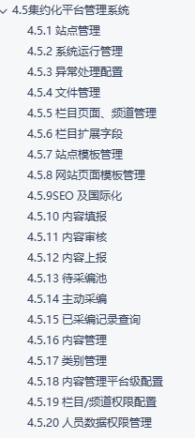

全真项目4华迪基层公开综合服务监管系统
○ 政府目前面临的问题
①基层整体“三资”管理薄弱。村集体资金、资产、资源由于历史、人员素质等原因，管理方面的规范和精细程度亟待加强。
②基层财政人员情况参差不齐。目前，示范区村级财务实行“村财乡监”的模式，村集体报账员一般为年龄大、财务知识少的老同志,未接受过专业的财务知识培训，电子化操作水平低。
③敏感问题公开受阻。财务公开会涉及到村级财务收支等敏感问题。比如村级的征地拆迁补偿问题，地方政府为加快征地补偿工作，在实际执行中可能会对部分村民提高标准，造成财务公开困难；比如村级的财务收支问题，因村集体财务收支而导致群众上访的比例不断增加，村级财务的公开透明度急需加强。
○ 建设内容
为解决以上问题，本项目拟以先期容易推进的、同时有利于基层宣传、经济发展和民生发展的党务公开、村务公开、服务发展功能为切入点，财务公开为改革深化点，通过示范区乡（镇）、街道和村（社区）的党务、政务、财务公开工作的推进，促进全区的和谐和发展。本次项目建设内容包括：
- 基层信息公开系统
- 农村集体三资管理系统
- 应用基础支撑平台
○ 平台总体框架
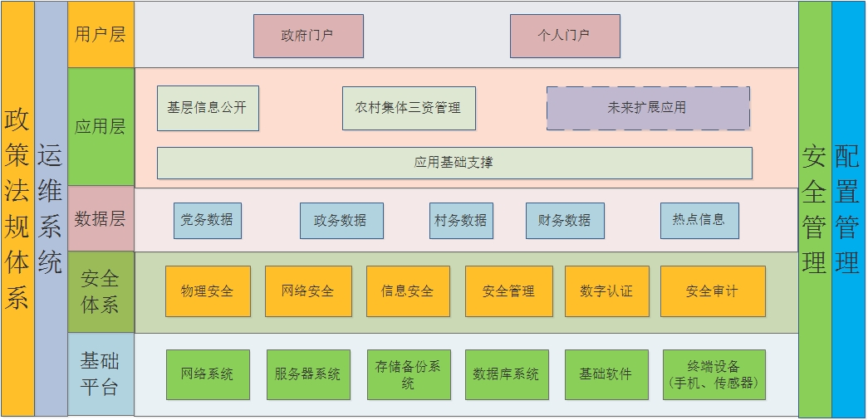

○ 功能目录截图
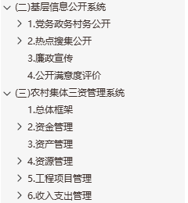 | 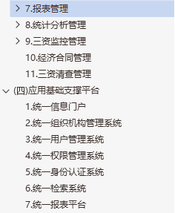

全真项目5智慧校园服务平台
（一）项目背景
华迪智慧校园整合建设主要涉及学校各业务系统软件的整合，通过建设信息化基础支撑平台为高校智慧校园信息化建设与整合提供基础的架构支撑，并为移动端开发（微网、微信、APP等）、多系统整合、将来可能建立的新业务系统提供架构扩展性支持。
在业务系统整合方面，我们从“数据整合、业务流程整合、功能整合、界面整合”四个层面，对学校现有业务系统进行有效整合。
学生门户示例功能列表：
序号 | 门户组件 | 功能说明
1 | 系统公告 | 显示学校和学校发布的最新公告
2 | 课程情况 | 学生个人的选课情况、学分情况（已修学分）、成绩情况（不及格课程及成绩）。
3 | 个人信息 | 学生个人信息查看。只允许修改联系方式，对于一些关键信息如学生学号、所属院系等不允许修改。
4 | 学校新闻 | 显示学校的新闻
5 | 学校新闻 | 显示所属学校的新闻
6 | 登录助手 | 学生可单点登录到教务系统、迎新系统。
7 | 校内资源访问 | 学生可以访问在权限范围内的校内资源。
8 | 课程表 | 在线查询课程学期课程信息
9 | 我的成绩 | 在线进行个人学期及在校期间所学课程成绩查询，对补考重修课程成绩查询等。
10 | 补考/重修 | 重修报名、重修选课及补考考试管理
11 | 网上评教 | 参与教师评价，对授课教师打分
12 | 等级考试 | 等级考试信息浏览及报名信息
13 | 考试安排 | 查询学期考试课程安排情况
14 | 毕业设计 | 学生可以看到老师对毕设的公告、批注等
15 | 实验室时间 | 学生能及时方便查询开放性实验室的开放时间
16 | 一卡通信息 | 显示最近5笔消费清单，以及一卡通余额
17 | 学费缴费信息 | 在校期间缴费、欠费情况
18 | 报考、交费信息 | 显示本人学费、书费、报考费、报名费、免考费、学位外语报名费、学位综合课考试费、实践课报名费、材料费、论文答辩费、毕业申请费用等缴费情况
19 | 勤工俭学信息 | 勤工俭学岗位信息，勤工俭学岗位申请结果
20 | 相关查询 | 我的成绩
20 | 相关查询 | 奖学金信息
20 | 相关查询 | 助学金信息
20 | 相关查询 | 我的选课
20 | 相关查询 | 贷款信息
20 | 相关查询 | 全校总课表
21 | 快速入口 | 学籍信息:在线浏览学生个人信息，可根据学校规定，定期对学籍信息进行核对和完善
21 | 快速入口 | 学生申请:学生申请包括困难生申请、困难生困难补助申请、生源地助学贷款申请、贷款申请、国家励志奖学金、国家助学金申请、关工委助学金申请、减免学杂费申请。
21 | 快速入口 | 心理咨询:学生申请预约、预约查询
21 | 快速入口 | 在线心理测试:在线心理测试，用软件进行心理测试
21 | 快速入口 | 学科竞赛:学科竞赛网上报名、组队管理
21 | 快速入口 | 实践项目预约:实践项目网上预约
21 | 快速入口 | 学生选课:在线选课，完成个人课表的定制
……
教师用户功能规划如下表所示：
序号 | 门户组件 | 功能说明
1 | 个人信息 | 显示个人基本信息，可以修改联系方式
2 | 系统公告 | 显示学校和学校发布的最新公告
3 | 登录助手 | 老师可单点登录到教务系统、迎新系统、学工系统、OA系统
4 | 课程情况 | 可以方便查看到所授课程安排及授课程学生情况。
5 | 科研情况 | 查询老师科研项目情况及老师的论文发表情况统计。
6 | 毕业设计 | 老师可以查看毕业设计学生名称及选题名称
7 | 校内资源访问 | 老师可以访问在权限范围内的校内资源。
8 | 工作计划安排 | 安排个人工作计划，领导可在线查询部门人员工作计划
9 | 任课信息 | 查询本周课程安排，星期、科目名称、教学地址、操作（学生名单）
10 | 一卡通信息 | 显示最近5笔消费清单，以及一卡通余额
11 | 网上选课 | 老师可查看所授课程的学生选课情况
12 | 网上评教 | 进行网上教学评价及对自己的评价结果查询
13 | 通讯录 | 查看学校的所有教职工通讯信息，
14 | 考试安排 | 查询自己的监考或者主考信息
15 | 考试成绩 | 查看所授课程学生成绩，以通过、不及格、缓考、缺考、免修、作弊等进行标识统计
16 | 班级名单 | 查看和查询所授课程班级的学生名单
17 | 待办公文 | 查看已提交的公文，以及领导办理情况。
18 | 奖、助、贷信息 | 辅导员所管理班级学生评奖、评优、资助、贷款、贫困生信息
19 | 固定资产 | 查看本人名下固定资产情况，在线申请固定资产
20 | 相关信息查询 | 职务查询:根据职务信息查询职务人姓名。
20 | 相关信息查询 | 学生宿舍分布:辅导员所管理班级学生宿舍分布情况
20 | 相关信息查询 | 实验教学:在线查询实验任务书及实验教学安排
20 | 相关信息查询 | 教学计划:在线查询本学期授课的课时情况。
21 | 快速入口 | 成绩录入:定期网上录入学期课程成绩，送审上级主管部门，审批通过后查询和打印成绩单，报相关部门存档
21 | 快速入口 | 课程申报:在线发布课程设计或者毕业设计课程申请
21 | 快速入口 | 学校论坛
……

提供给领导用户的功能规划如下表所示：
序号 | 门户组件 | 功能说明
1 | 通讯录 | 查看学校的所有教职工通讯信息
2 | 工作计划安排 | 在线安排个人工作计划，领导可在线查询部门人员工作计划
3 | 待办公文 | 查看待办公文信息
4 | 科研情况 | 包括查询学校科研项目情况及老师的论文发表情况统计
5 | 校内新闻 | 显示学校重要新闻
6 | 固定资产信息 | 校领导可以查看全校的固定资产情况，对于部门领导可以查看本部门的固定资产统计情况
7 | 登录助手 | 领导可单点登录到教务系统、迎新系统、学工系统、OA系统、资产管理系统
8 | 招生计划 | 年度招生计划分布
9 | 新生报到情况统计 | 查看全校或某个学校的新生报到总数、报到率、生源地统计等
10 | 注册缴费情况 | 可以查看全校或某个学校的学生注册和缴费情况
11 | 学籍异动情况 | 查看学生学籍异动情况，便于分析学校的学籍变化情况
12 | 各专业入学率统计 | 统计学校各专业入学率情况
13 | 在校学生生源地统计 | 统计学校各专业生源地情况
14 | 在校学生选课信息统计 | 统计学生选课信息情况
15 | 在校学生总量统计 | 统计各学校、专业在校学生总量
16 | 院系信息 | 提供各院系信息介绍
17 | 专业信息 | 提供各专业信息介绍
18 | 教学质量信息 | 学校老师评教结果统计
19 | 教师信息 | 提供教师信息查询：如教师的编号，职称，所属院系，教研室，教师类别，教师编制，政治面貌等信息
20 | 教师统计 | 按照专职教师、兼职教师、外聘教师进行分类统计
21 | 会议通知 | 查看会议通知信息
22 | 相关信息查询 | 职务查询:根据职务信息查询职务人姓名。
22 | 相关信息查询 | 学生信息查询
22 | 相关信息查询 | 教师信息查询
……

全真项目6高校智慧校园门户
（一）项目背景
华迪智慧校园整合建设主要涉及学校各业务系统软件的整合，通过建设信息化基础支撑平台为高校智慧校园信息化建设与整合提供基础的架构支撑，并为移动端开发（微网、微信、APP等）、多系统整合、将来可能建立的新业务系统提供架构扩展性支持。
在业务系统整合方面，我们从“数据整合、业务流程整合、功能整合、界面整合”四个层面，对学校现有业务系统进行有效整合。
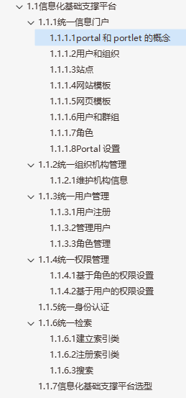 | 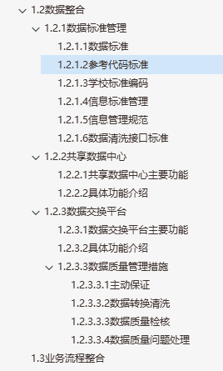  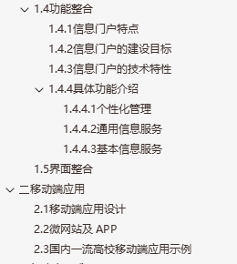

全真项目7华迪融资租赁管理系统
员工的ABC角色（岗位）关系
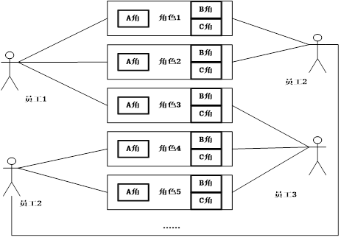
机构及岗位（角色）结构
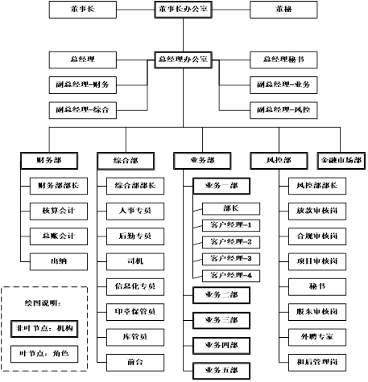
员工到岗映射
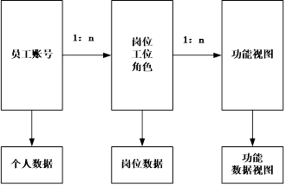

非制式合同审核工作流程
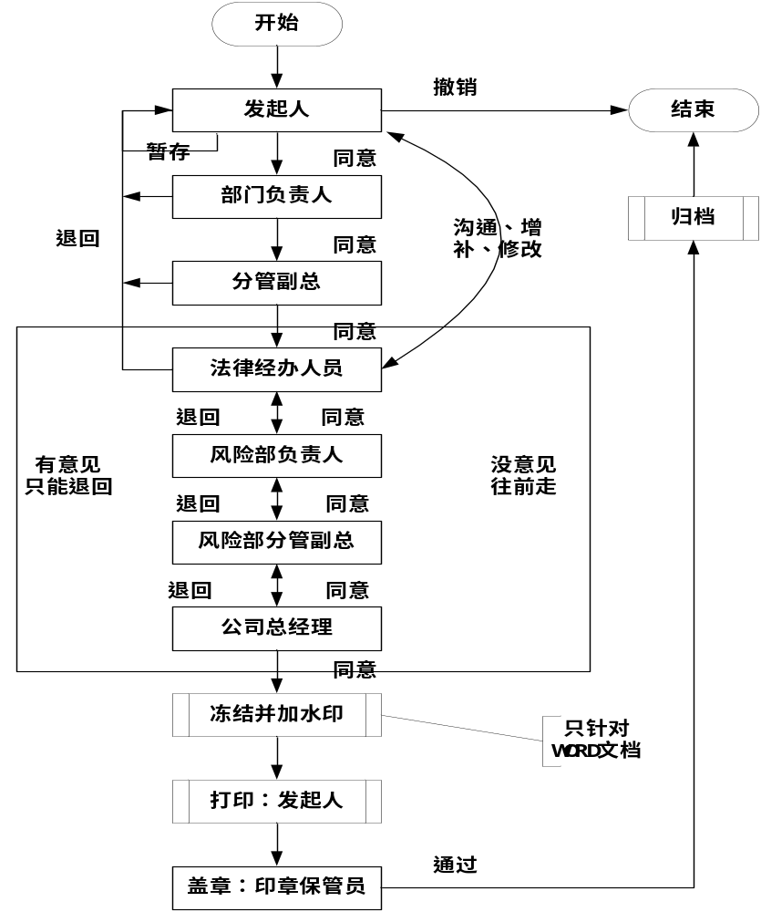
项目管理：项目管理、立项流程、项目计划管理、目进度监控、动态评审委员会、尽调考察库、尽调报告-项目审批、复议、制式合同审批、项目模型、项目考核、项目测算、项目报表。
信息推送:信息推送平台、短信过滤及发送确认。
财务管理：资金流动模型、资金池及资金匹配、放款计划管理。
风险管理：风险识别库、动态风险识别。
资产管理：还款计划管理、调息、资产动态例行巡检、收租管理、租金催收自动短信提醒、逾期管理、上层应用报表：日租赁资产余额。
完善报销功能：费用报销单、出差旅费报销流程、汽车费用报销单、借支流程、更正性完善内容、报销台账。
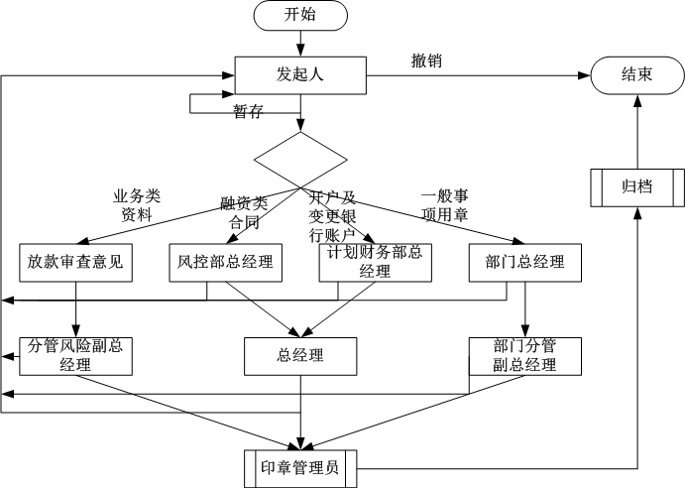
用印流程

全真项目8 工程教育专业认证智能服务系统
项目难易程度： ««««
（1）、项目功能
基于《工程教育认证办法》和《工程教育认证标准》，公司自主研发服务于工程教育专业认证的解决方案——“工程教育专业认证智能服务系统”。该系统为专业负责人提供专业人才培养方案管理，可管理多个版本的专业人才培养方案，可将一个专业人才培养方案应用到多个年级，可将专业人才培养方案分解为培养目标、毕业要求、毕业要求指标点、课程体系以及毕业要求与培养目标的对应关系、课程支撑毕业要求的关联矩阵、课程与毕业要求指标点的关联关系等。为课程负责人提供课程大纲管理，可将课程大纲分解为课程目标管理、课程目标达成标准管理、课程教学内容与课程目标对应关系、课程考核方式设置等。为教师提供课程考核评价管理，按照课程负责人设置的考核评价方式以及考核评价标准对学生进行课程考核评价，按照课程目标对学生进行成绩管理。

（2）、项目需求

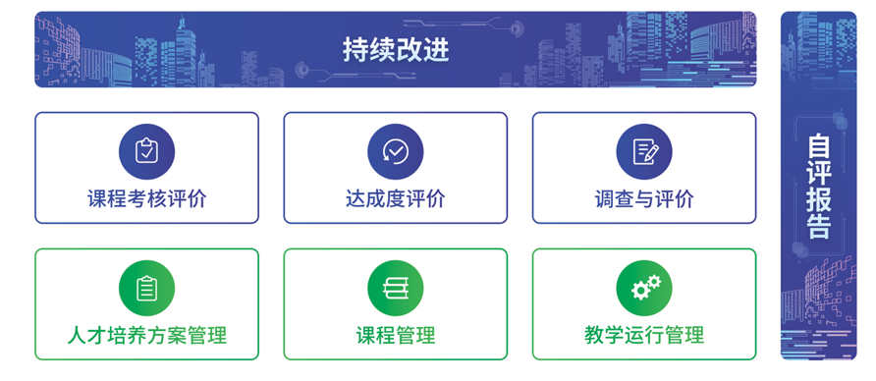

（一）人才培养方案管理
人才培养方案管理对专业的人才培养方案进行分解，包括版本管理、培养目标管理、毕业要求管理、课程体系设置以及设置目标要求矩阵、设置课程支撑毕业要求矩阵。
（二）课程管理
课程管理对课程大纲进行分解，包括课程基本信息管理、课程资源管理、课程目标管理、课程目标对应指标点管理、课程教学内容与课程目标对应关系、课程考核评价方式、课程考核评价标准等。
（三）教学运行管理
教学运行管理包括对学生和教师的管理，以及将课程分配给相应的教师。
（四）课程考核评价
课程考核评价针对课程考核评价方式采集相应的佐证材料，包括平时作业、考试试卷、课程报告等。并根据课程考核方式按照课程目标提供成绩。
（五）达成度评价
达成度评价可自定义设置评价模型，并自动进行课程目标达成度评价以及毕业要求达成度评价。
（六）调查与评价
通过问卷条件，对培养目标、课程体系、教学环节、培养目标达成、毕业要求达成进行间接评价。
（七）持续改进
持续改进针对课程目标达成度进行分析，形成课程目标达成分析报告，并对培养目标、毕业要求、课程体系、课程大纲、教学环节的持续改进形成记录。
（八）自评报告
自评报告根据大纲进行任务分配，协同完成自评报告，其中部分内容可根据数据自动生成。
（3）开发技术
过程规范：CMMI3、UP
技术要求：SpringBoot、Mybatis、Vue框架编程，
Maven构建，Git或SVN配置管理.

全真项目9 终身学习学分银行信息平台
（1）项目简介
“学分银行”是一种模拟或是借鉴银行的功能特点，使学生能够自由选择学习内容、学习时间、学习地点的管理模式。与商业银行零存整取的储蓄方式相似，学习者平时零星学习可以得到学分，这些学分能像货币那样被存储在国家相关部门授权的机构，当达到一定标准之后，还能兑换相应的学历和非学历证书。
终身学习体系是对传统的教育管理体系、制度和模式提出了新的挑战和要求。建立“终身学习学分银行”对不同类型学习成果的存储、认证、评估与转换制度，是我国教育体制改革的重要战略任务。构建终身学习学分银行是建设终身学习体系和学习型社会、满足市民多元化学习需求的需要，是落实国家和中长期教育改革和发展规划纲要中建立“学分银行”制度、搭建终身学习“立交桥”的要求，是完善终身学习体系的有效措施之一。
终身学习学分银行是面向所有学习者，以终身学习学分认定、累积和转换为主要功能的学习成果认证管理中心和转换服务平台，其目标是搭建终身学习“立交桥”，推进终身学习体系和学习型社会的建设。通过建设终身学习学分银行平台为学习者提供全方位的信息服务。
学分认证：学分认定是将学习已有学习成果认定存入学习银行的过程。
学分积累：学分积累是学习者对学分银行认定的学习成果进行存储管理的过程。
学分转换：学分转换是将学习者积累的学习成果，转换为其它实质等效学习成果的过程。
（2）功能需求
终身学习学分银行平台认证转换系统功能包括：用户管理、权限管理、成果目录管理、成果目录审核管理、成果认证申请管理、成果认证审核管理、转换规则管理、转换规则审核、专家管理、规则专家审核管理、成果转换管理、成果转换审核管理、成果目录统计分析、转换统计分析、成果推荐、转换规则推荐等。
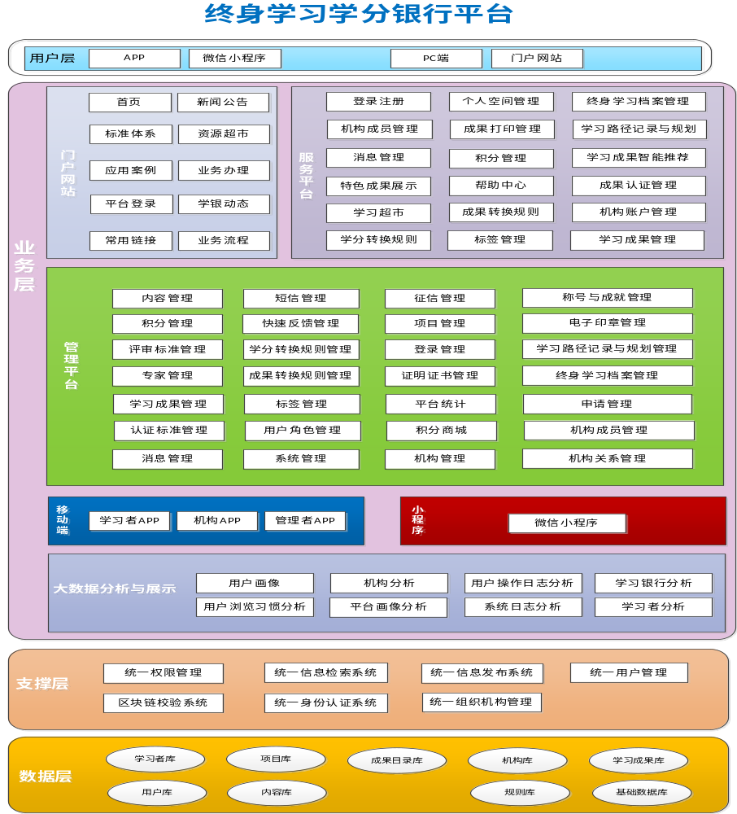
（3）开发要求
过程规范：CMMI3、RUP；
技术要求：SSM、SpringBoot；
源码管理：Git/SVN配置管理

全真项目10 虚拟仿真实训教学管理及资源共享云平台
（1）项目简介
虚拟仿真实训教学管理及资源共享平台用于对虚拟仿真实训教学场所、虚拟仿真实训设施设备和虚拟仿真实训资源进行跨专业、跨院校、跨地域的统筹管理，应具备虚拟仿真实训教学过程的监控分析及虚拟仿真实训资源汇聚分配的管控统计等功能，用于双高院校。
（2）功能需求
虚拟仿真教学管理与资源共享平台门户系统是面向社会人士使用虚拟仿真实验资源的一个入口。功能包括平台首页、新闻公告、资源中心、实训实验、实验室、共享开放、数据大屏展示、数据管理、资源管理、实训管理、综合管理、监控管理、效能管理等。
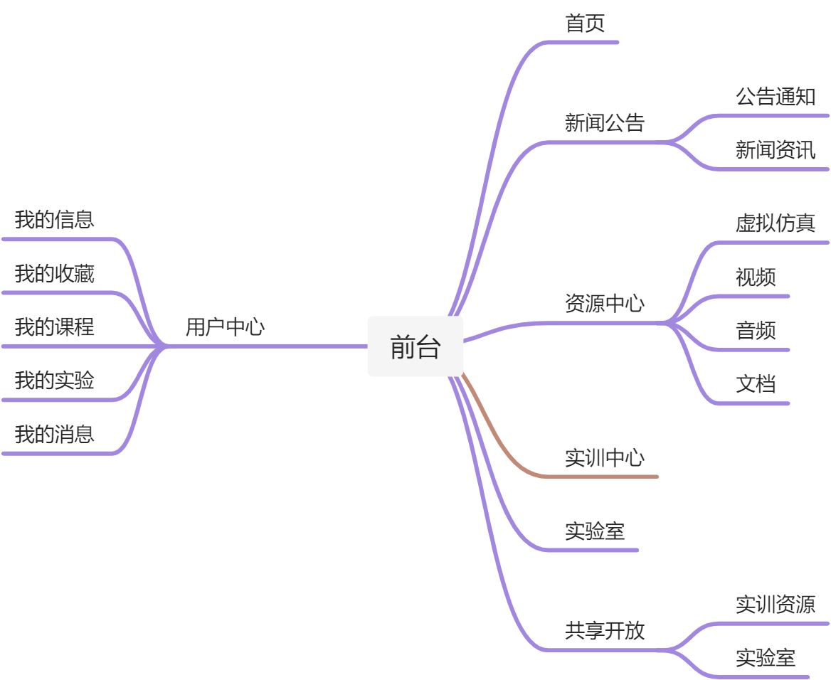
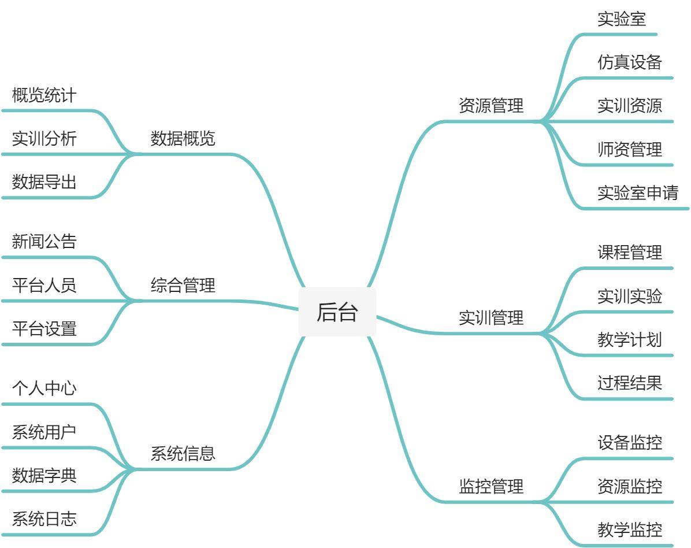
（3）开发要求
过程规范：CMMI3、RUP；
技术要求：SSM、SpringBoot；
源码管理：Git/SVN配置管理

其它项目简介

互联网+智慧护理护理培训系统
商业项目名称 | 商业项目简介 | 项目覆盖知识点 | 开展项目开发实施环境要求 | 难度系数
互联网+智慧护理护理培训系统 | 结合加快发展老年护理服务工作要求，开展老年护理专业护士培训。通过培训，切实提高老年护理专业护士的基本理论、基本知识和基本技能。具备良好的职业道德素养、沟通交流能力、应急处理能力等。掌握常见老年综合征、老年疾病、心理问题等护理要点，增强人文关怀和责任意识，能够规范、专业地为老年患者提供机构和居家护理服务。护理培训系统系统功能包括：护理培训学习系统（移动端或PC端）、护理培训类别管理、护理培训标签管理、护理培训文章管理、护理培训视频管理、护理培训ppt管理。 | JavaEE：SpringMVC、Spring/SpringBoot、Mybatis、MyBatisPlus、Vue、移动应用/小程序 | 开发语言：Java、JavaScript  框架及中间件：SpringBoot、Redis、nginx  配置管理系统：Git、SVN  集成开发环境：Eclipse2020、Idea2020、HBuilderX  工具：Visio2013、PowerDesigner16.5、MicrosoftProject2013、LoadRunner8.0、QC9.0、Sqlyog/Navicat  数据库：Oracle11g、SQLServer2012、MySQL8.0  部署环境：Linux、Windows、docker | ★★★★

互联网+智慧护理护移动护理平台app
商业项目名称 | 商业项目简介 | 项目覆盖知识点 | 开展项目开发实施环境要求 | 难度系数
互联网+智慧护理护移动护理平台app | 为加快发展老年医疗护理服务，探索创新多元化老年医疗护理服务模式，积累老年医疗护理服务的有益经验。通过“互联网+”、家庭病床、上门巡诊等方式为居家或社区老人等提供专业的护理服务。移动护理平台app功能包括：登录、注册、查看服务项目、下单预约服务、服务地址管理、我的订单、评价、投诉。 | JavaEE：SpringMVC、Spring/SpringBoot、Mybatis、MyBatisPlus、Vue、移动应用/小程序 | 开发语言：Java、JavaScript  框架及中间件：SpringBoot、Redis、nginx  配置管理系统：Git、SVN  集成开发环境：Eclipse2020、Idea2020、HBuilderX  工具：Visio2013、PowerDesigner16.5、MicrosoftProject2013、LoadRunner8.0、QC9.0、Sqlyog/Navicat  数据库：Oracle11g、SQLServer2012、MySQL8.0  部署环境：Linux、Windows、docker | ★★★★

健康大数据应用创新研发中心门户系统
商业项目名称 | 商业项目简介 | 项目覆盖知识点 | 开展项目开发实施环境要求 | 难度系数
健康大数据应用创新研发中心门户系统 | 健康大数据应用创新研发中心是于大数据平台技术，依托于大数据局、卫健委、经信局积累的医疗数据、产业数据、气象数据，结合互联网爬虫数据，形成数据资源池。借助大数据系统软件集合对其进行存储计算，实现处理能力更强，更易于扩展，性能更高的统一数据计算平台的搭建。门户系统功能包括：门户首页、新闻中心、通知公告、应用中心、卫生政策、健康知识库、关于我们、门户系统内容管理。 | JavaEE：SpringMVC、Spring/SpringBoot、Mybatis、MyBatisPlus、Vue | 开发语言：Java、JavaScript  框架及中间件：SpringBoot、Redis、nginx  配置管理系统：Git、SVN  集成开发环境：Eclipse2020、Idea2020、HBuilderX  工具：Visio2013、PowerDesigner16.5、MicrosoftProject2013、LoadRunner8.0、QC9.0、Sqlyog/Navicat  数据库：Oracle11g、SQLServer2012、MySQL8.0  部署环境：Linux、Windows、docker | ★★★★

健康大数据应用创新研发中心统计分析决策系统
商业项目名称 | 商业项目简介 | 项目覆盖知识点 | 开展项目开发实施环境要求 | 难度系数
健康大数据应用创新研发中心统计分析决策系统 | 健康大数据应用创新研发中心是于大数据平台技术，依托于大数据局、卫健委、经信局积累的医疗数据、产业数据、气象数据，结合互联网爬虫数据，形成数据资源池。借助大数据系统软件集合对其进行存储计算，实现处理能力更强，更易于扩展，性能更高的统一数据计算平台的搭建。统计分析决策系统包括:首页、人口信息统计分析、医疗卫生机构统计分析、医疗卫生人员统计分析、医疗卫生床位统计分析、医疗服务统计分析、医疗费用统计分析。 | JavaEE：SpringMVC、Spring/SpringBoot、Mybatis、MyBatisPlus、Vue | 开发语言：Java、JavaScript  框架及中间件：SpringBoot、Redis、nginx  配置管理系统：Git、SVN  集成开发环境：Eclipse2020、Idea2020、HBuilderX  工具：Visio2013、PowerDesigner16.5、MicrosoftProject2013、LoadRunner8.0、QC9.0、Sqlyog/Navicat  数据库：Oracle11g、SQLServer2012、MySQL8.0  部署环境：Linux、Windows、docker | ★★★★

生物医药数字信息系统
商业项目名称 | 商业项目简介 | 项目覆盖知识点 | 开展项目开发实施环境要求 | 难度系数
生物医药数字信息系统 | 生物医药数字信息系包括中药材生长数据实时采集、存储，图谱比对，数据对比分析，溯源管理，线上教学、数据自动备份等基本功能，并能实现上传、下载数据及文件，线上视频教学等拓展功能；系统还能与手机APP、电脑终端共享；而且用户还能实现层级管理。主要功能要求如下：1.建立重庆市中药材分布网络地图，以方便科研人员、学生、科研机构在线查询品种分布地点。2.具备与校内系统（采用SOAP协议）实现数据交换，以便校内师生获取中药材生长的相关数据。同时，应具备手机端的采集功能，可通过手机APP获取生长数据。3.具备中药材试验课程存储，以方便教师、学生了解试验内容。4.具备中药材试验课题研究存储，以方便教师、学生了解课题内容，参与课题研究及相关成果转化。5.具备中药材培训素材的制作及存储，以方便教师、培训人员了解培训内容，对培训过程进行跟踪记录。6.具备中药材的评价体系，对评价过程进行和结果进行跟踪记录，并且记录相关的数据为相关申报提供素材（如非遗申请等）。7.实现工作业绩录入、审核、编辑、分级分类等功能，按照学校现有业绩分类认定办法进行分类分级统计与认定，并实现相关分级分类标准动态更新。 | JavaEE：SpringMVC、Spring/SpringBoot、Mybatis、MyBatisPlus、Vue；Linux。 | 开发语言：Java、JavaScript  框架及中间件：SpringBoot、Redis、nginx  配置管理系统：Git、SVN  集成开发环境：Eclipse2020、Idea、JetBrains、PyCharm  工具：Visio2013、PowerDesigner16.5、MicrosoftProject2013、LoadRunner8.0、QC9.0  数据库：Oracle11g、SQLServer2012、MySQL8.0  部署环境：Linux、Windows、docker | ★★★★

医疗设备全生命周期管理系统
商业项目名称 | 商业项目简介 | 项目覆盖知识点 | 开展项目开发实施环境要求 | 难度系数
医疗设备全生命周期管理系统 | 医疗设备全生命周期管理系统包括全流程管理：覆盖设备申购、采购、验收、使用、维修、报废全生命周期。多维度监控：实现证件到期提醒、维保到期预警、合同履约跟踪。效益分析：对接HIS/LIS/PACS系统，自动统计设备使用率、故障率、成本回收周期。智能提醒、证件到期、维保到期、合同到期等自动提醒；支持短信、微信、OA多渠道推送集成消息中间件（RabbitMQ/Kafka），结合Quartz定时任务，对接医院短信网关。一物一码管理基于RFID/NFC的资产唯一标识管理，支持PDA扫码盘点和状态跟踪部署RFID标签打印机（支持ISO/IEC15693标准），集成ZebraHC100打印机驱动。维修管理支持PC端/手机App/微信/电话多渠道报修，工单全流程跟踪（接单→派工→维修→验收→结算）开发多端适配的报修小程序（UniApp框架），集成地图定位服务（高德SDK）。效益分析对接HIS/LIS/PACS财务系统，自动统计设备使用率、故障率、成本回收周期基于Flink实时计算框架，构建设备效益分析数据中台，支持PowerBI可视化看板。资产盘点RFID手持终端快速盘点，支持离线模式；异常资产自动报警部署Rancher容器化集群管理PDA终端，使用TensorFlowLite实现图像识别辅助盘点。 | JavaEE：SpringMVC、Spring/SpringBoot、Mybatis、MyBatisPlus、Vue；Linux。 | 开发语言：Java、JavaScript  框架及中间件：SpringBoot、Redis、nginx  配置管理系统：Git、SVN  集成开发环境：Eclipse2020、Idea、JetBrains、PyCharm  工具：Visio2013、PowerDesigner16.5、MicrosoftProject2013、LoadRunner8.0、QC9.0  数据库：Oracle11g、SQLServer2012、MySQL8.0  部署环境：Linux、Windows、docker | ★★★★

智慧实验室运行及管理平台
商业项目名称 | 商业项目简介 | 项目覆盖知识点 | 开展项目开发实施环境要求 | 难度系数
智慧实验室运行及管理平台 | 智慧实验室运行及管理平台是一个集成了先进物联网、大数据、人工智能、虚拟仿真技术与实验室业务深度融合创新的网络化、数字化、智能化综合性系统。旨在解决目前学校实验室管理功能单一、业务割裂、效率低下、资源浪费、安全隐患、信息孤岛等问题。平台通过对实验室设备、环境、人员、耗材、教学、科研活动等进行全面数字化管理，实现实验室的高效运行、资源优化和安全保障。平台由智能化设备管理子系统、实验场地管理子系统、物联网环境子系统、智能化教学子系统、数字化实验子系统、人员管理子系统、耗材与药剂管理子系统、样品送检管理子系统、电子实验记录本子系统、实验室安全管理子系统、实验室卫生值日管理子系统、科研活动管理子系统、3D全景展示子系统、实验室效能管理子系统、数据对接与接口规范服务、服务器组成。 | JavaEE：SpringMVC、Spring/SpringBoot、Mybatis、MyBatisPlus、Vue；Linux。 | 开发语言：Java、JavaScript  框架及中间件：SpringBoot、Redis、nginx  配置管理系统：Git、SVN  集成开发环境：Eclipse2020、Idea、JetBrains、PyCharm  工具：Visio2013、PowerDesigner16.5、MicrosoftProject2013、LoadRunner8.0、QC9.0  数据库：Oracle11g、SQLServer2012、MySQL8.0  部署环境：Linux、Windows、docker | ★★★★

智慧医养大数据公共服务平台医生服务系统
商业项目名称 | 商业项目简介 | 项目覆盖知识点 | 开展项目开发实施环境要求 | 难度系数
智慧医养大数据公共服务平台医生服务系统 | 为贯彻落实党中央、国务院关于医养结合工作的决策部署，引导鼓励各地深入推进医养结合发展，更好满足老年人健康养老服务需求，国家卫生健康委牵头组织开展医养结合示范项目创建工作。医生服务系统功能包括:登录、老人健康档案、健康预警、重点人群随访、随访干预记录、健康评估、老人账户管理、个人账户管理。 | JavaEE：SpringMVC、Spring/SpringBoot、Mybatis、MyBatisPlus、Vue | 开发语言：Java、JavaScript  框架及中间件：SpringBoot、Redis、nginx  配置管理系统：Git、SVN  集成开发环境：Eclipse2020、Idea2020、HBuilderX  工具：Visio2013、PowerDesigner16.5、MicrosoftProject2013、LoadRunner8.0、QC9.0、Sqlyog/Navicat  数据库：Oracle11g、SQLServer2012、MySQL8.0  部署环境：Linux、Windows、docker | ★★★★

智慧医养大数据公共服务平台云端后台管理系统
商业项目名称 | 商业项目简介 | 项目覆盖知识点 | 开展项目开发实施环境要求 | 难度系数
智慧医养大数据公共服务平台云端后台管理系统 | 为贯彻落实党中央、国务院关于医养结合工作的决策部署，引导鼓励各地深入推进医养结合发展，更好满足老年人健康养老服务需求，国家卫生健康委牵头组织开展医养结合示范项目创建工作。云端后台管理系统功能包括：首页、老人档案、健康预警、评估报告、重点人群、报表统计、设备管理、老人账户管理、医生账户管理、大数据决策分析用户账号管理、个人中心。 | JavaEE：SpringMVC、Spring/SpringBoot、Mybatis、MyBatisPlus、Vue | 开发语言：Java、JavaScript  框架及中间件：SpringBoot、Redis、nginx  配置管理系统：Git、SVN  集成开发环境：Eclipse2020、Idea2020、HBuilderX  工具：Visio2013、PowerDesigner16.5、MicrosoftProject2013、LoadRunner8.0、QC9.0、Sqlyog/Navicat  数据库：Oracle11g、SQLServer2012、MySQL8.0  部署环境：Linux、Windows、docker | ★★★★

智能化在线教学支持服务平台管理中心系统
商业项目名称 | 商业项目简介 | 项目覆盖知识点 | 开展项目开发实施环境要求 | 难度系数
智能化在线教学支持服务平台管理中心系统 | 智能化在线教学支持服务平台充分发挥线上教学管理的优势，有效开展学习资源供给和教学过程监测、学情分析、学业水平诊断，不断提高在线教学的智能化支持力度。本系统主要功能包括网站门户、课程计划管理、课程实验计划管理、实训计划管理、资源管理、权限管理、用户管理、系统设置、系统监控等。 | JavaEE：SpringMVC、Spring/SpringBoot、Mybatis、MyBatisPlus、微服务、Vue | 开发语言：Java、JavaScript  框架及中间件：SpringBoot、Redis、nginx  配置管理系统：Git、SVN  集成开发环境：Eclipse2020、Idea2020、HBuilderX、JetBrainsPyCharm2020  工具：Visio2013、PowerDesigner16.5、MicrosoftProject2013、LoadRunner8.0、QC9.0、Sqlyog/Navicat  数据库：Oracle11g、SQLServer2012、MySQL8.0  部署环境：Linux、Windows、docker | ★★★★

